**ANÁLISE FASORIAL DE RESPOSTA DE CIRCUITO RLC SÉRIE EM CORRENTE ALTERNADA**

W. F. O. Alves, G. A. Ferreira

UFV, Viçosa, Brasil

e-mails: werikson.alves@ufv.br,

**Resumo:** Este relatório tem como objetivo apresentar, os cálculos necessários para prever o comportamento de um circuito RLC série excitado com uma entrada senoidal, observando o comportamento da impedancia em função da frequancia e a obtenção da frequancia de ressonância, os resultados obtidos a partir da montagem deste circuito realizada em laboratório e medições feitas com um osciloscópio e, finalmente, comparar estes resultados com os cálculos demonstrados para que se conclua se é ou não possível, por meio destes cálculos, prever o comportamento deste tipo de circuito com precisão

**Palavras-chave:** Circuito RLC, Corrente alternada, Regime Permanente, Impedância, frequência de ressonância

**Introdução**

O circuito RLC série é composto por um resistor, capacitor e um indutor associado em série conforme Figura 1.

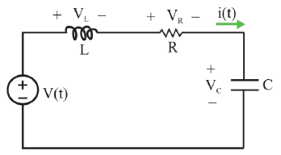

Figura 1: Circuito RLC série.

Considerando que a resistência não varia com a frequência e as reatâncias capacitivas e indutivas variam, o comportamento deste circuito pode ser avaliado pelas curvas de impedância e corrente do circuito em função da frequência.

Logo, este relatório tem por objetivo a verificação prática do comportamento de um circuito RLC em corrente alternada.

**Materiais**

* 2 resistores 2,2 kΩ 1/4W;
* 1 indutor de 45 mH;
* 1 capacitor de 1 nF;
* Fios diversos;
* Gerador de sinais;
* Osciloscópio;
* Multímetro.

**Métodos**

**Parte teórica**

O circuito RLC série pode ter um comportamento com características resistiva, capacitiva ou indutiva de acordo com os valores assumidos pela reatância capacitiva e/ou indutiva. A figura 2 apresenta o esboço das curvas das reatâncias e da impedância de um circuito RLC série em função da frequência e a figura 3 esboça a curva da corrente do circuito.

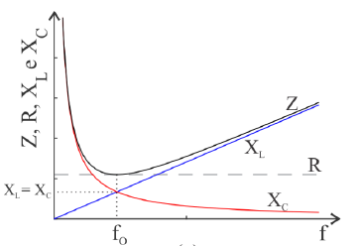

Figura 2: Impedância, resistiva e reatâncias em função da frequência.

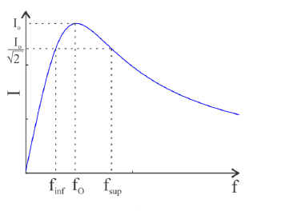

Figura 3: Corrente em função da frequência.

A frequência de ressonância deste circuito é o momento em que a energia armazenada pelo indutor e a energia liberada pelo capacitor são as mesmas em um intervalo de tempo definido, ou seja, é quando a impedância tem um valor mínimo. Portanto a frequência de ressonância, f0, ocorre a quando a tensão está em fase com a corrente.

Quando a resistências do circuito for igual à soma das reatâncias indutiva e capacitiva, pode-se afirmar que a tensão eficaz no resistor VR é igual à tensão eficaz na reatância equivalente Veq = VL + VC, desta forma:

$R= X_{L}+ X_{C}$

$$V_{R}=R*I=\left(X_{L}+ X_{C}\right)*I= V_{L}+V_{C}$$

$V_{ef}=\frac{V_{R}+ V_{C}+ V_{L}}{\sqrt{2}}=\frac{2{*V}_{R}}{\sqrt{2}}= \sqrt{2}*V_{R}$ (1)

Onde $V_{ef}$ é a tensão eficaz da fonte c.a. de entrada. Dividindo ambos os lados por R e definindo I, obtem-se:

$\frac{V_{ef}}{R}=\frac{\sqrt{2}*V_{R}}{R}= \sqrt{2}*I$ (2)

Seja I0 a corrente na frequencia de ressonancia, tém-se:

$$V_{ef}=\frac{V_{r} + V_{l}+ V_{c}}{\sqrt{2}}=\frac{V_{r}}{\sqrt{2}}= V_{R}$$

$I=\frac{V}{R}=\frac{V_{ef}}{R}$ (3)

Onde R é a resistencia série do circuito RLC. Portanto conclui-se que a equação (3) independe de XL e XC pois na frequencia de ressonancia a energia armazenda em um é eqquivalente a energia liberada pelo outro, sendo assim o saldo nulo na tensão eficaz.

Das equações (2) e (3), obtém-se:

$$I*\sqrt{2}=\frac{V_{ef}}{R}= I_{0}$$

$I=\frac{I_{0}}{\sqrt{2}}$ (4)

O valor dado pela equação (4) ocorre em duas frequencias, conforme apresentado na Figura 3. Estas frequancias são denominadas como: frequencia de corte inferior (finf) e frequencia de corte Superior (fsup). A faixa de frequencia compreendida entre finf e fsup é denominada de largura de banda (LB) sendo expressa por:

$LB= f_{sup}- f_{inf}$ (5)

Para o circuito da Figura 2 a frequencia de ressonancia é :

f0 = 14,9 k rad/s = 23,73 k Hz

Utilizando uma fonte senoidal V(t) com 4 Vpp e variando-se a frequencia de 5 kHz até 50 kHz obteve-se a Tabela 1.

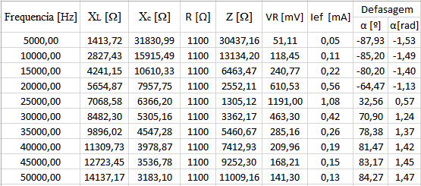

Tabela 1: parâmetros obtidos em função das frequancias expostas

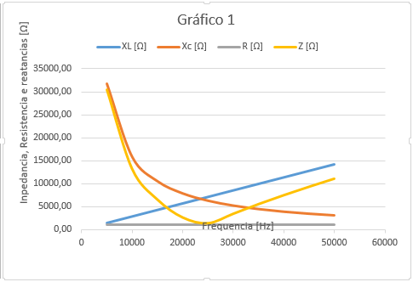

Gráfico 1: impedância, resistencia e reatancia em função da frequencia

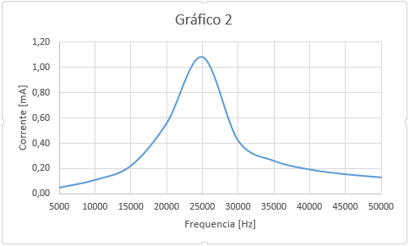

Grafico 2: corrente eficaz em função da frequancia

**Parte Prática:**

Primeiramente foi montado um circuito similar ao representado pela figura 1 com os valores de resistência, capacitância e indutância descritos na parte teórica sendo que a entrada foi feita por um gerador de sinais configurado para gerar uma onda senoidal com amplitude de 2V e frequência inicial de 5kHz o qual está representado na figura 2 a seguir:

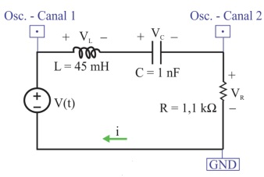

Figura 4: Circuito RLC

Após isso, foram conectados os terminais do osciloscópio como mostradona figura 4 sendo o canal 1 medindo tensão saido do gerador de sinais e o canal 2 a tensão no resistor.

Foi realizada então a variação da frequência do sinal de entrada por meio do gerador de sinais para que fosse verificada a máxima tensão eficaz no resistor lida pelo canal 2 do osciloscópio para que se fosse obtido o valor de frequência de ressonância do circuito montado na prática, as amostras ilustradas na sessão ‘Resultados’ são feitas com a frequência do sinal de entrada variando, em intervalos de 15 kHz, entre 5kHz e 50kHz.

O último passo da parte prática foi a substituição do resistor, primeiramente, pelo indutor, e então, pelo capacitor no circuito da figura 4 para que fossem medidas as tensões e obtidos os valores máximos de tensões eficazes nos mesmos

**Resultados**

A seguir serão expostas as formas de onda obtidas pelo osciloscópio referente ao esquema apresentado na figura 4 e nas legendas estrão descritas o que as mesmas representam

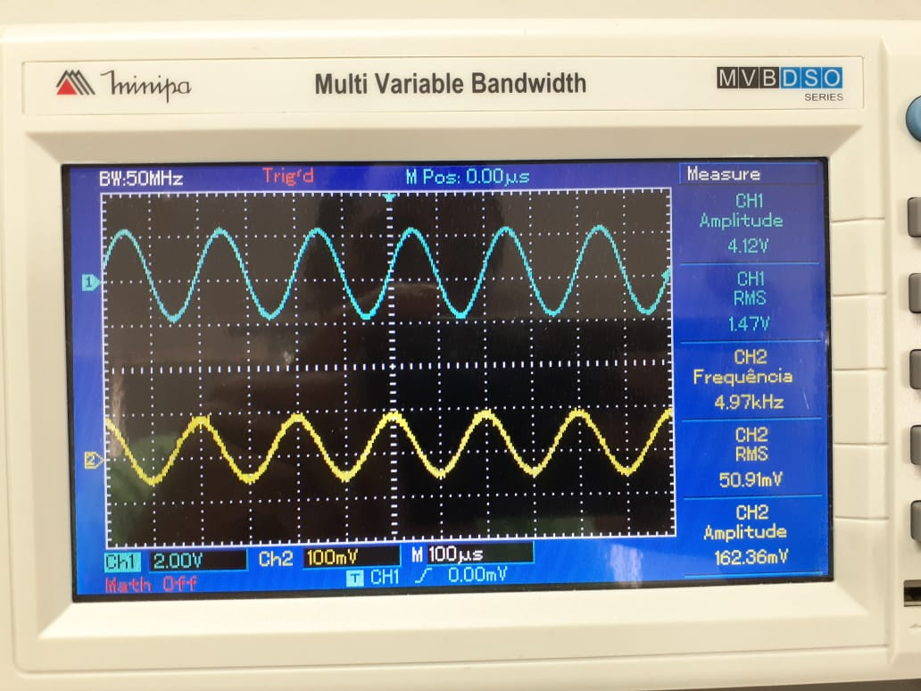

Figura 5: Onda acima representa a entrada do sistema e a abaixo a tensão sobre o resistor na frequência de 5kHz

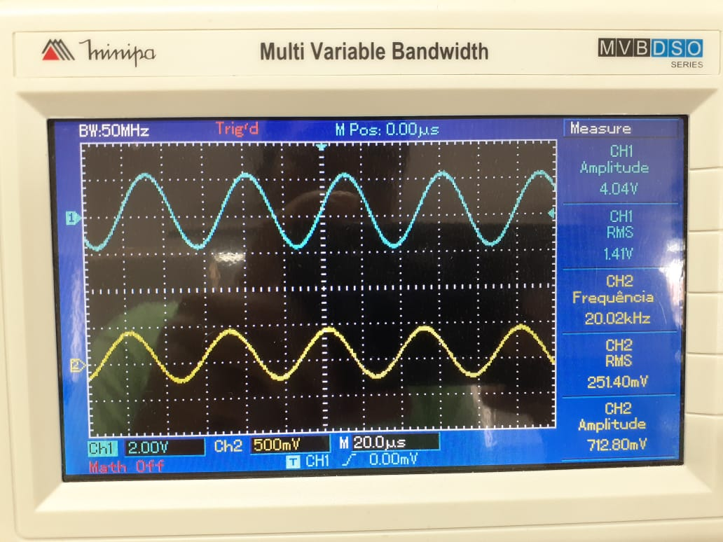

Figura 6: Onda acima representa a entrada do sistema e a abaixo a tensão sobre o resistor na frequência de 20kHz

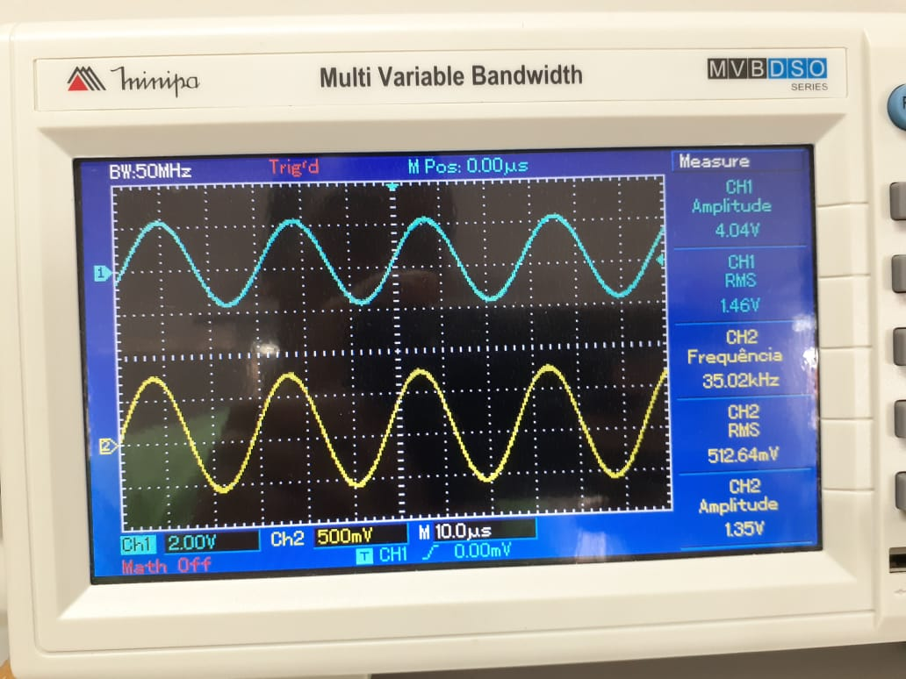

Figura 7: Onda acima representa a entrada do sistema e a abaixo a tensão sobre o resistor na frequência de 35kHz

O gráfico da figura 7 também representou a entrada a qual foi encontrada a frequência de ressonância do sistema na prática

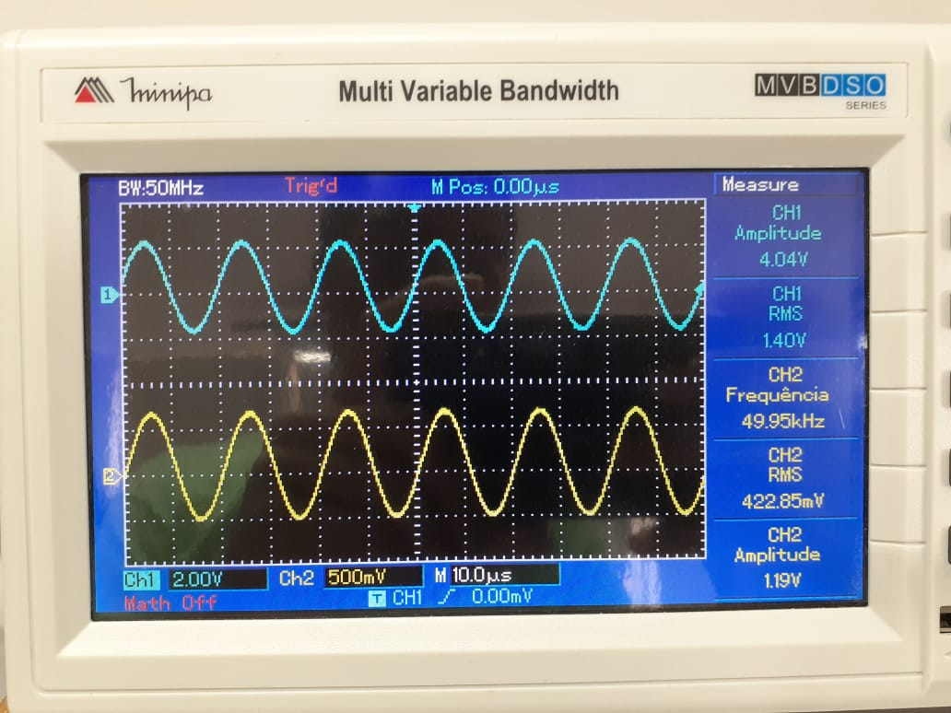

Figura 8: Onda acima representa a entrada do sistema e a abaixo a tensão sobre o resistor na frequência de 50kHz

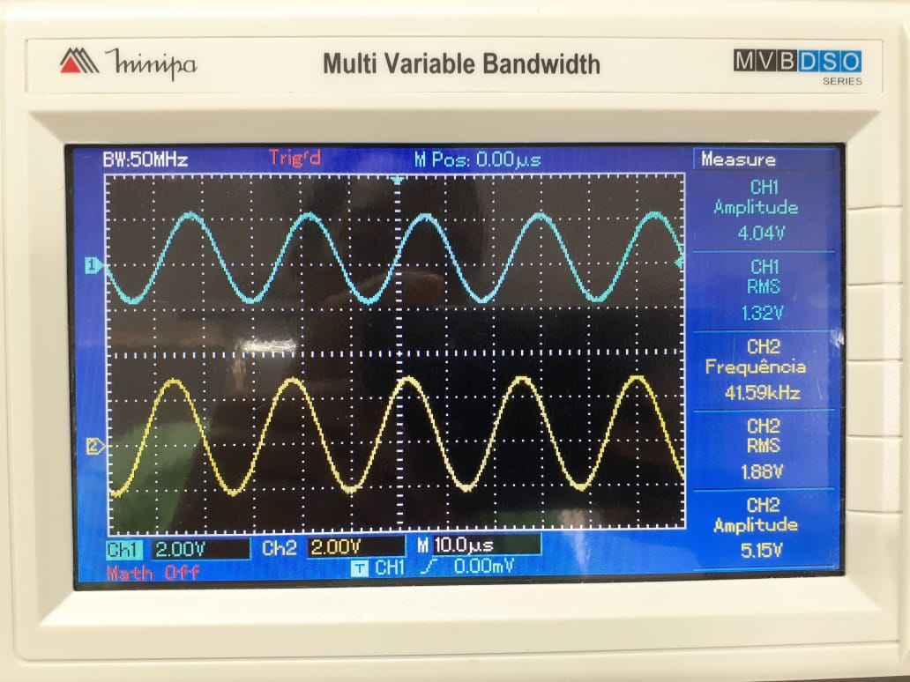

Figura 8: Onda acima representa a entrada do sistema e a abaixo a tensão sobre o indutor na frequência de 41,6kHz

O gráfico da figura 8 apresenta a frequência a qual a tensão no indutor chega em seu valor máximo.

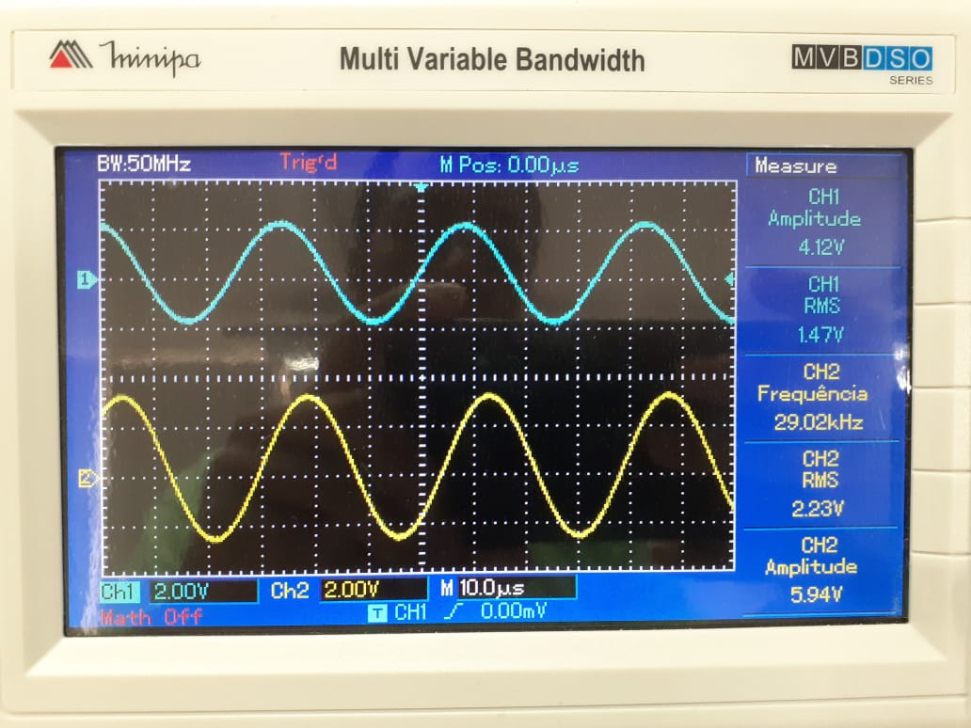

Figura 9: Onda acima representa a entrada do sistema e a abaixo a tensão sobre o capacitor na frequência de 29kHz

O gráfico da figura 9 apresenta a frequência a qual a tensão no capacitor chega em seu valor máximo.

**Discussão**

Com os gráficos obtidos na sessão resultados pode-se observar que as tensões previstas na parte teórica são reproduzidas na pratica porem com um certo erro devido principalmente as resistências internas do capacitor, indutor e dos fios utilizados, o que não é considerado nos cálculos.

Vemos na figura 7 que a frequência de ressonância do circuito na prática tem o valor de 35,05 kHz, comparado ao resultado obtido na parte teórica temos que o erro E = 47.7 % que é um desvio elevado.

É observado que as tensões rms máximas do capacitor e do indutor são maiores que a tensão da fonte, isso se deve ao fato de que os mesmos são componentes armazenadores de energia e ao serem excitados com um sinal alternado, em determinadas frequências, não são capazes de libera-la, a acumulando, o que gera esse aumento na tensão em relação a fonte

**Conclusão**

Com os resultados obtidos pelo osciloscópio e pelos cálculos apresentados na parte teórica observamos que o circuito na prática seguiu o comportamento previsto pela teoria, revelando sua precisão, contudo o mesmo teve erros consideráveis demonstrando a falta de exatidão do experimento devido principalmente às resistências internas não consideradas

**Agradecimentos**

[1] David E. Johnson; John L. Hilburn; Johnny R.Johnson “ Fundamentos de Análises de Circuitos Elétricos”, 4ª Edição, Ed. LTC.

[2] J. David Irwin; R. Mark Nelms “Análise Básica de Circuitos Para Engenharia”, 10ª Edição, Ed. LTC.

[3] Charles k. Alexander; Matthew N. O. Sadiku “Fundamentos de Circuitos Elétricos”, 5ª Edição, Ed. Bookman.

[4]“ELT 226 - Laboratório de Circuitos Elétricos I - Circuitos de primeira ordem com amplificador operacional“ – Universidade Federal de Viçosa -Departamento de Engenharia Elétrica, William Caires Silva Amorim, 2019.